Distanční vzdělávání – odborný výcvik

Číslo úlohy | 11 |  | Kategorie dosaženého vzdělání EQF 2, EQF 3, EQF 4
Název úlohy | Spínací obvody - výpočet
Obor | žák
Ročník | žák
Téma dle ŠVP | Spínací obvody s tranzistory
Předpokládaný rozsah hod | 1 | Vazba na profesní kvalifikaci:
Termín odevzdání úlohy | Uov
Jméno, příjmení žáka | Žák
Třída / skupina | Žák
Učitel OV | Weisz
Datum vypracování úlohy | Žák
Hodnocení - známka | Uov
Hodnocení - zdůvodnění | Uov

Zadání pro žáka:

- Stanovte minimální hodnotu R5 tak, aby nebyl překročen maximální kolektorový proud Q2.
- Pokud bude sepnut S1 v jakém stavu bude M1 (točí – netočí)?
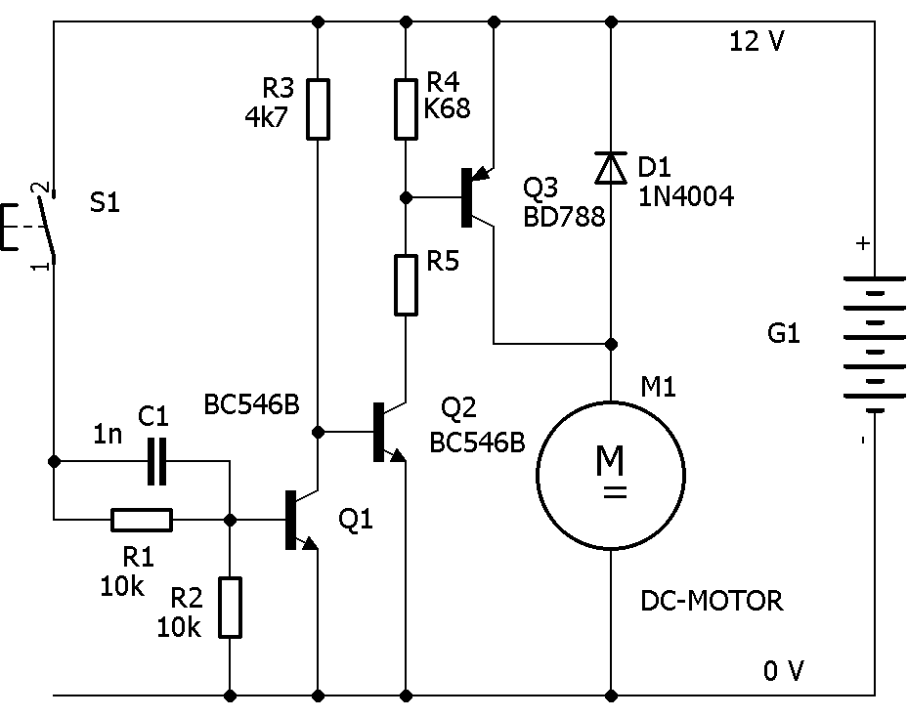
Literatura:
Základní elektronická zapojení v praxi. str. 128-151
Elektronika 1, díl 1. díl 2. str. 37-47, díl 2. str. 61-66
Katalogový list: https://www.onsemi.com/pub/Collateral/BC546-D.PDF

